Assurance Of Learning

Database Technology (COMP6893051)



Name of Lecturer : Edi Purnomo Putra, S.Kom., M.MSI, CDAP

Date : 23 November 2023

Class : LC95

Topics : The Relational Model, Schema Refinement and Normal Forms

**Group Members :**

**Kezia Artha Monica - 2602220176**

**Martinus Yordan Sindhu Atmaja - 2602181591**

**Yohanes Richard Saputra Purnomo - 2602224760**

School Of Computer Science

Bina Nusantara University

2023

a. **[Identification of performance problem]** Chapter 1 The description of the case used

b. **[Identification of performance problem]** Chapter 2 The problem you identified (this chapter should describe why the case needs a database).

c. **[Overcoming and recognizing data anomalies and functional dependencies]** Chapter 3 The sample data description and list of anomalies may occur.

d. **[Implementing normal form techniques]** Chapter 4 Implementation of normalization (detail step by step of normalization from un-normal form).

e. **[Implementing normal form techniques]** Chapter 5 Conclusions.

**ANSWER :**

1. **chapter 1**

KILO BAKERY

1. Deskripsi Bisnis

Kilo Bakery adalah sebuah home bakery yang menyajikan berbagai macam pilihan roti manis, roti kering dan kue tart. Roti tersebut dapat dibeli satuan maupun grosiran atau bahkan dalam bentuk hampers/ paket. Setiap pemesanan punya kode pesan yang berbeda beda tergantung jenis roti/ kue. Setiap Invoice juga mempunyai Invoice ID. Proses pemesanannya bisa melewati Whatsapp kepada admin dengan detail sebagai berikut :

Nama Pemesan :

Nomor telpon :

Jenis pesanan (roti manis/ roti kering/ kue tart) :

Jumlah pesanan :

Alamat pengiriman :

Tanggal Pengambilan :

Jenis pembayaran :

Setelah admin melakukan verifikasi pemesanan, admin akan berkoordinasi dengan QC, lalu apabila bahan yang dibutuhkan ada dan cukup, maka akan menyampaikan pada admin supaya pembeli bisa membayar, setelah terkonfirmasi, admin akan memberikan detail pesanan pada baker, lalu pesanan akan dibuat 1 hari sebelumnya untuk menjaga kesegaran produk. Setelah itu transaksi dan pesanan selesai dan admin mencatat transaksi tersebut. Semua prosedur ini dimonitoring oleh manager.

1. Business Activity Diagram (<https://drive.google.com/file/d/1opAnjKGY-tIBvD1tFVIWkcHS85Bc2gBr/view?usp=drive_link> )

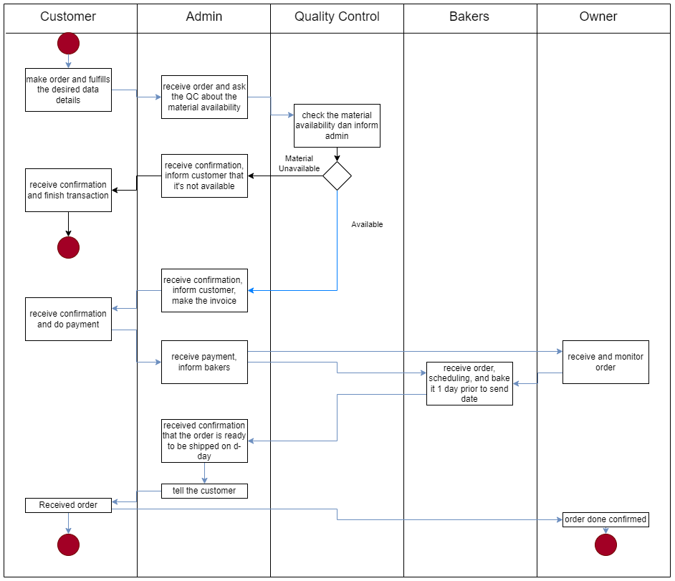

1. Business rule

Employees :

* admin
  + Bisa bekerja secara daring
  + Jika memutuskan untuk bekerja di rumah produksi, harus datang jam 9 hingga 5
  + hanya ada 1 admin
  + Quality Control
  + Harus bisa mengemudikan mobil (manual/ matic)
  + Minimal berusia 17 tahun (mempunyai SIM)
  + Bekerja senin - jumat pada jam 9 - 7
  + Bekerja hari Sabtu optional, jika ada pengiriman bahan baru
  + Bakers
  + wajib bekerja hari minggu - kamis
  + masuk rumah produksi pukul 9 - 7
  + menaati dan menjaga aturan kebersihan di dalam rumah produksi
  + tidak membocorkan resep - resep dengan alasan apapun, jika dilanggar, ada konsekuensi yaitu di tracking dan di pecat
  + minimal berusia 17 tahun

Department :

* Mengelola employee yang bekerja untuk mengerjakan order
* **Mengontrol** human resource
* **Mengawasi** pekerja dengan baik
* Melakukan **pembaharuan** dan **pemeliharaan** alat sesuai kebutuhan
* Mempersediakan alat yang lumayan lengkap untuk home bakery tersebut

Customer :

* Memberikan data yang valid pada **admin**
* memberikan **bukti pembayaran** yang valid
* bertanggung jawab atas **order** yang telah dibuat
* hanya **memesan** melalui whatsapp

**b. Chapter 2**

Hal ini perlu database untuk menyimpan transaksi - transaksi yang ada, dan mengaturnya. Karena Kilo Bakery tidak ada toko fisiknya, dan semua pemesanan by WA, maka tentu saja bisa terjadi kesalahan order, atau order yang tidak lengkap. Maka Perlu database.

**c. Chapter 3**

1. Invoice

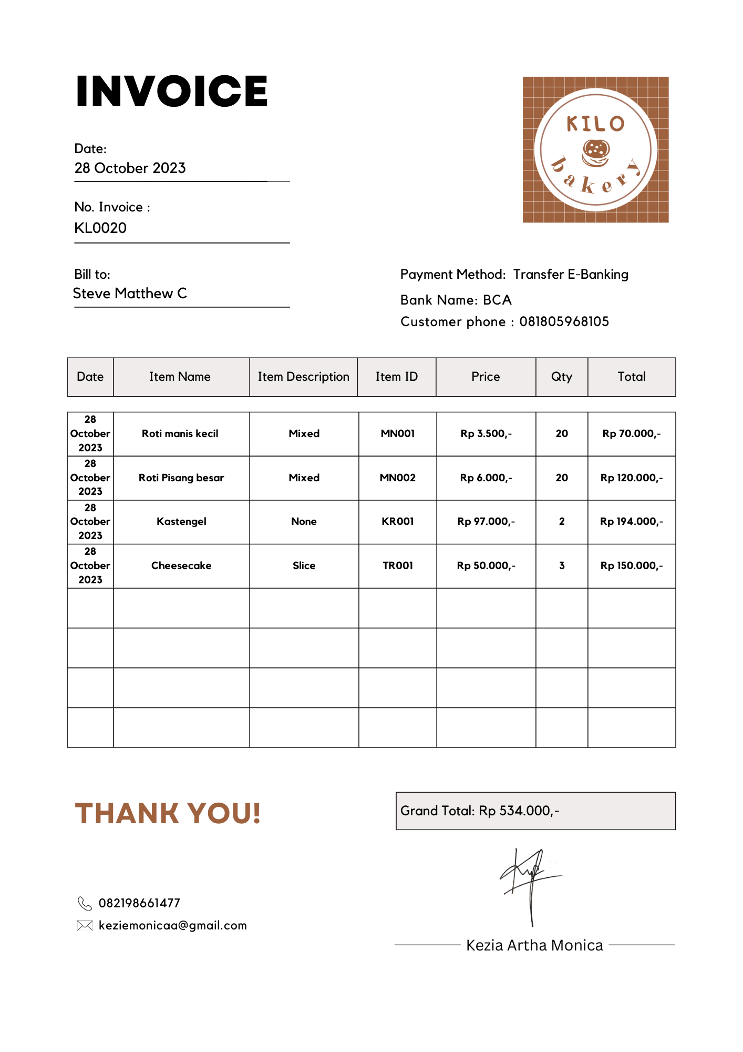

**d. Chapter 4**

1. Normalization

<https://docs.google.com/spreadsheets/d/17S3hkcH8gZrkL5UDAW99xGOJhP3GassY/edit?usp=sharing&ouid=102734406498382434142&rtpof=true&sd=true>

**UNF**

Transaction =

{Invoice_Date, No_Invoice, Nama_pemesan, Payment_method, Bank_name, CustomerPhone, Alamat, item_name, item_description, item_ID, Price, Qty, Total, Grand_Total, admin}

**1NF**

TransactionHeader =

{No_Invoice(PK), Invoice_Date, Nama_pemesan, Payment_method, Bank_name, CustomerPhone, Alamat, admin}

TransactionDetails =

{No_Invoice(PK), item_name, item_description, item_ID, Price, Qty}

2NF

TransactionHeader =

{ Invoice_Date, No_Invoice(PK), Nama_pemesan, Payment_method, Bank_name, CustomerPhone, Alamat, admin}

TransactionDetails =

{No_Invoice(PK), item_ID, item_description, Qty}

MsItems =

{item_ID(PK), item_name, Price}

3NF

TransactionHeader =

{ Invoice_Date, No_Invoice(PK), Payment_method, CustomerID, admin, Bank_name }

TransactionDetails =

{No_Invoice(PK), item_ID, item_description, Qty}

MsItems =

{item_ID(PK), item_name, Price}

Ms Customer =

{CustomerID(PK), Nama_pemesan, CustomerPhone, alamat}

1. ERM

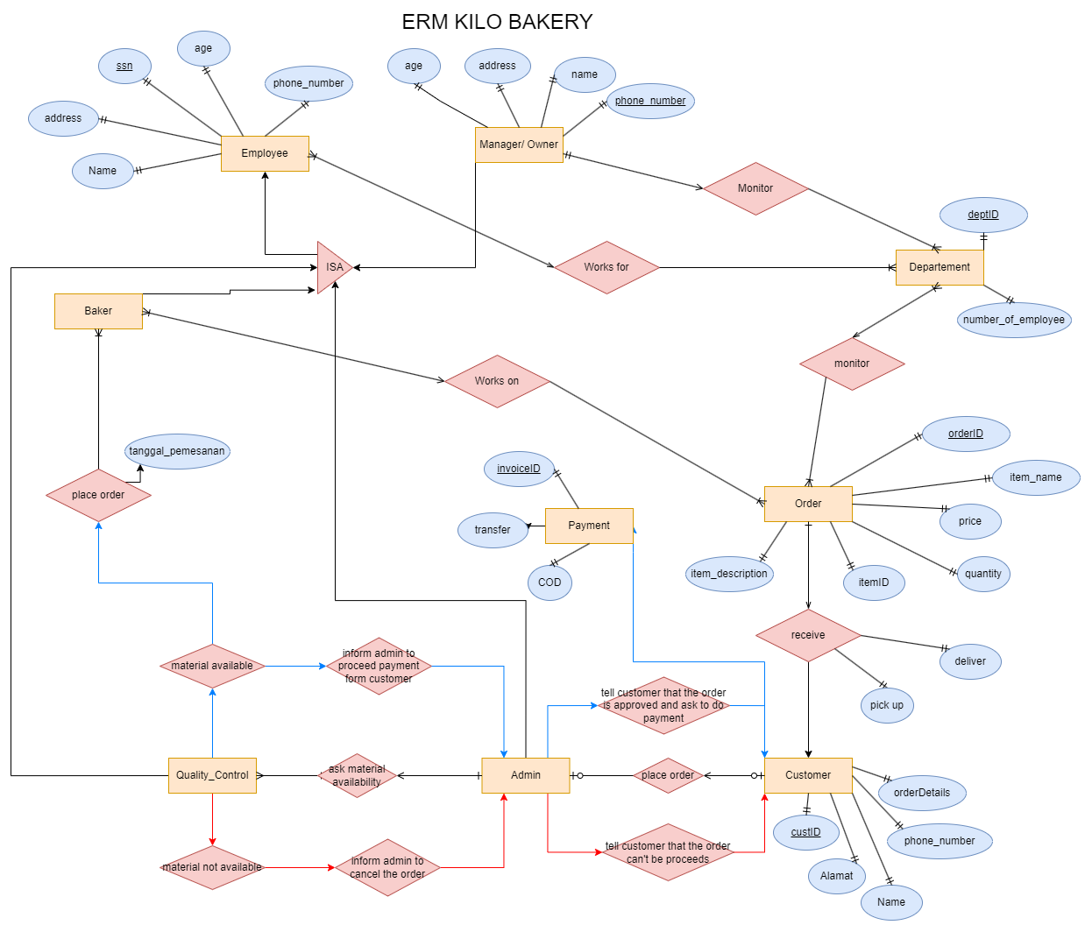

1. ERD (from ERM - top down)

<https://drive.google.com/file/d/1L_vUduDeeOjFVT4LXtGmK5JoMGoTCLiB/view?usp=drive_link>

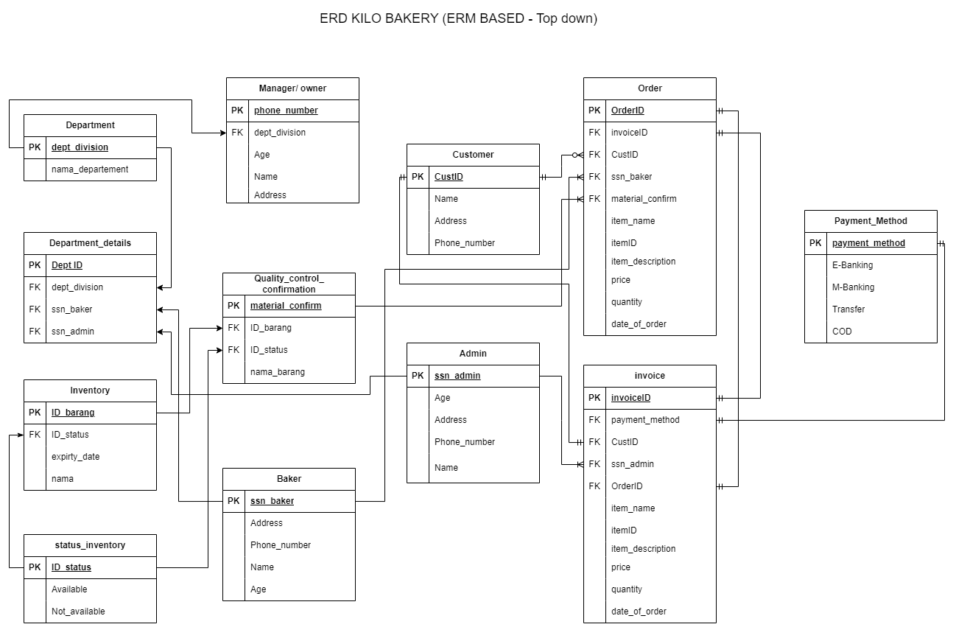

1. ERD from normalisasi

<https://drive.google.com/file/d/1LygkeELQEmJgmMleetwYYmV1_Z2ZlEs7/view?usp=drive_link>

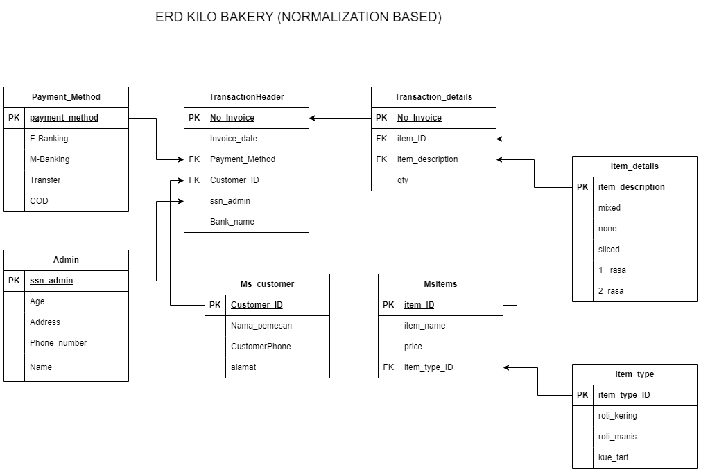

1. ERM GABUNGAN

<https://drive.google.com/file/d/12qIA0lyyVE_2t7Z0mwJFWD_Pzh1lByzX/view?usp=drive_link>

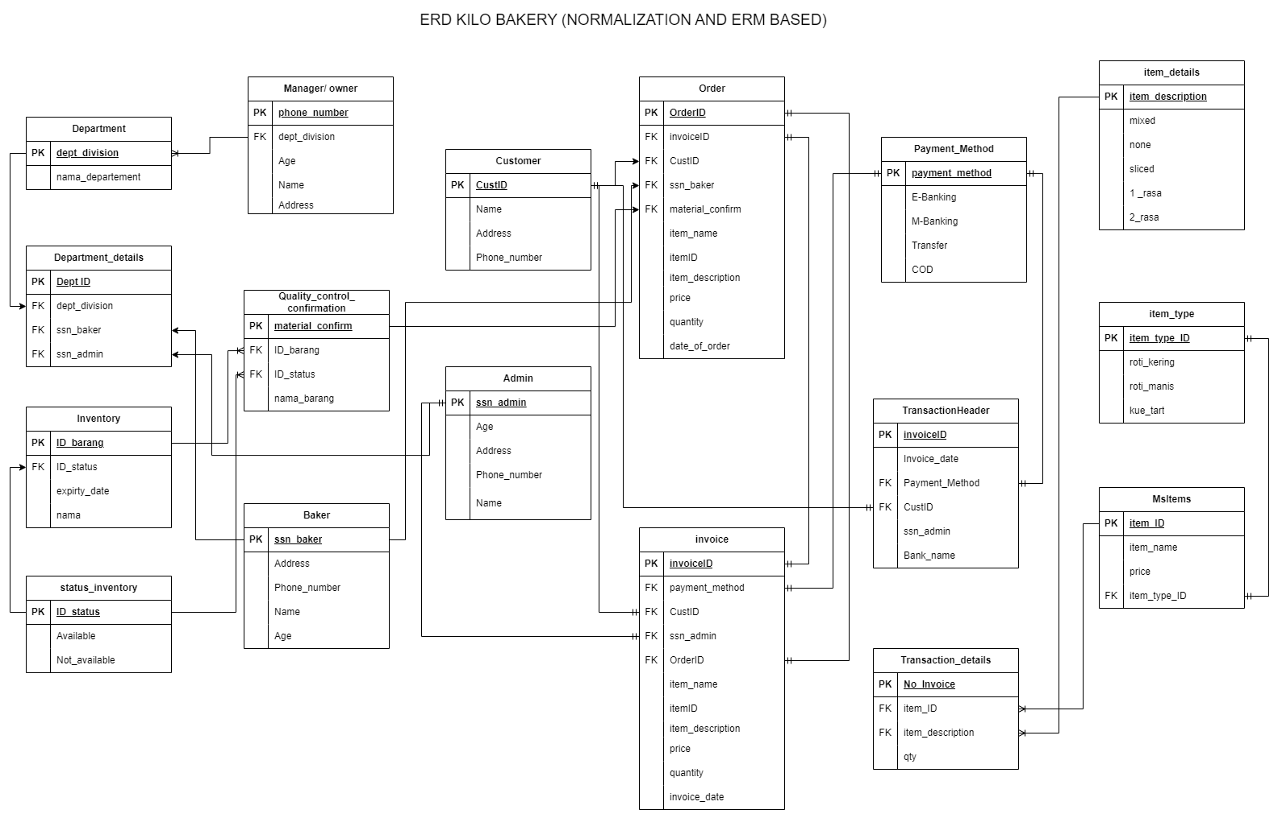

1. DDL CREATE

<https://drive.google.com/file/d/1Z2JH_bD0MOfbV8pniRDgPWpWyUpz5Gsq/view?usp=drive_link>

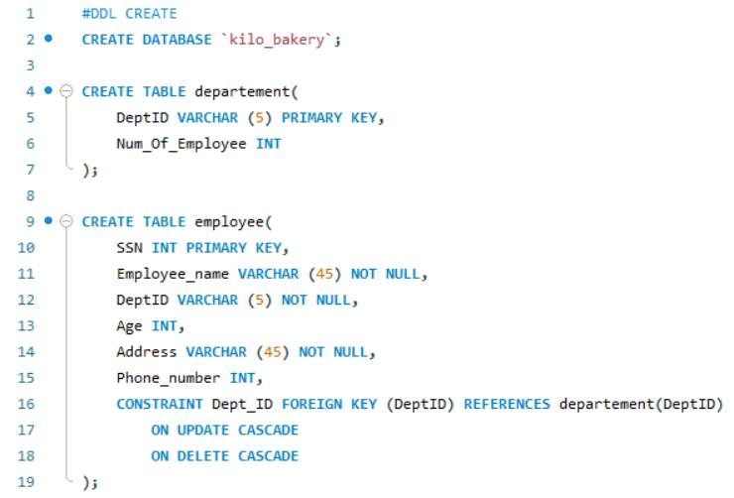

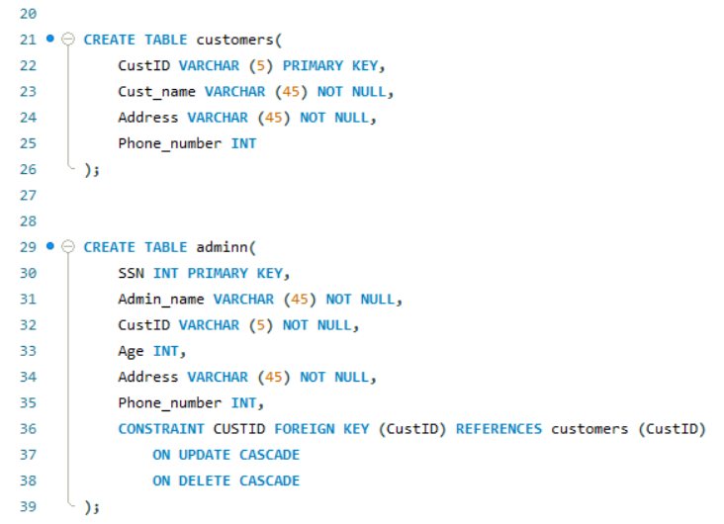

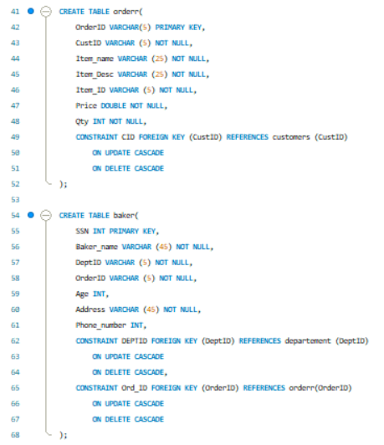

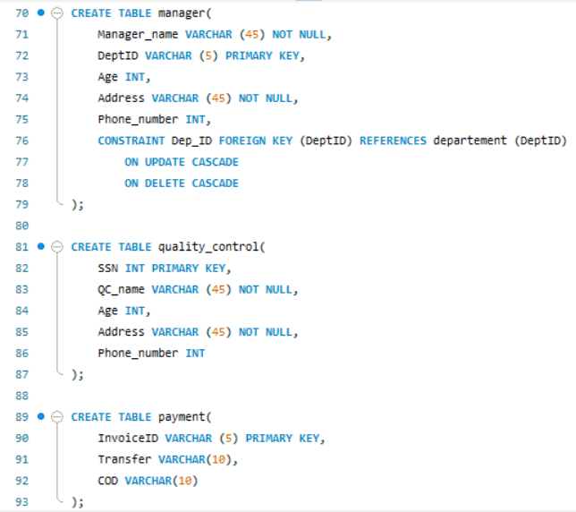

HASIL TABLE DAN DB BERHASIL DIBUAT

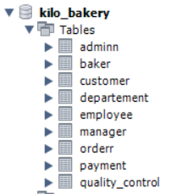

DDL ALTER

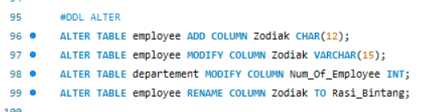

DDL DROP

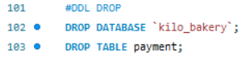

1. DML

**INSERT**

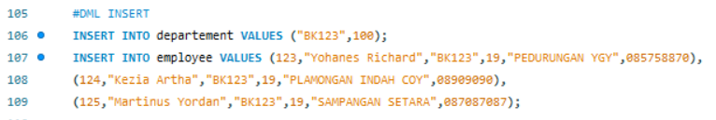

HASIL :

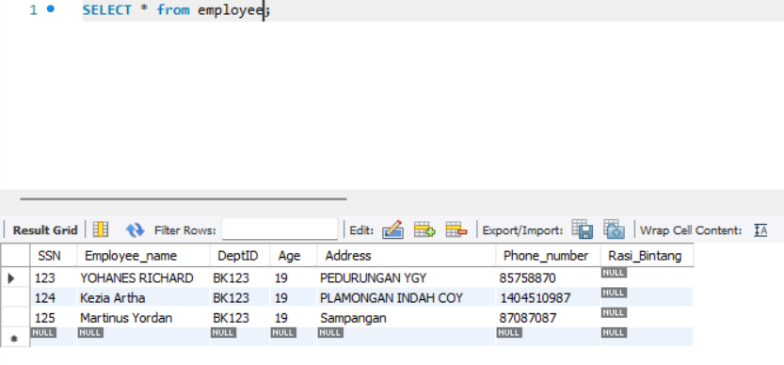

**UPDATE**

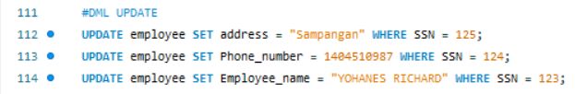

Hasil :

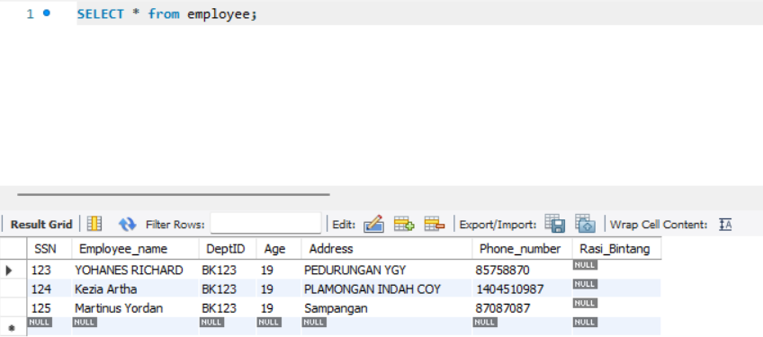

**DELETE**



Setelah di delete :

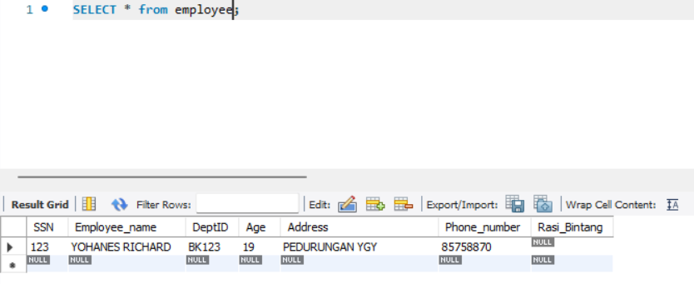

1. VIEW

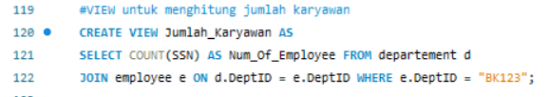

Hasil :

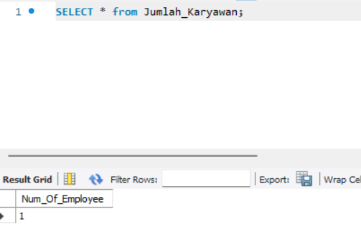

**e. chapter 5**

Kesimpulan :

Berdasarkan identifikasi dan penelitian terhadap kilo bakery, kilo bakery direkomendasikan untuk melakukan implementasi database. Database yang digunakan meningkatkan management data pada kilo bakery dalam mencari dan menyimpan data, maupun data produk, customer ataupun employee. Database ini cukup efektif untuk transaksi order yang sudah sampai ribuan atau ratusan ribu.

Database dapat mempermudah pembaruan data jika ada jenis produk baru atau nama item terbaru sehingga user tidak perlu memikirkan hal tersebut. Mengurangi resiko kesalahan dalam proses transaksi dengan memberikan identifikasi unik pada invoiceID sebagai Primary Key, sehingga mengurangi kemungkinan kesalahan atau human error.

Dengan demikian, dapat disimpulkan bahwa database sangat bermanfaat dan sesuai dengan Kilo Bakery, membantu meningkatkan efisiensi operasional dan kualitas layanan yang diberikan kepada pelanggan